Република Србија
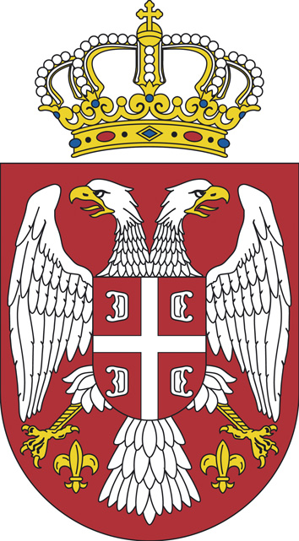
Универзитет у Нишу
Назив факултета у место

ДИПЛОМА
о стеченом научном степену доктора наука
име (име оца) и презиме кандидата
рођен датум рођења године у место рођења, општина општина, држава,
дана датум стицања звања магистра. године
стекао је академски назив магистар назив научне области наука,
а данa датум одбране докторске дисертације године је одбранио докторску дисертацију на назив факултета у седиште под називом:
"Назив докторске дисертације"
На основу тога издаје се ова диплома
о стеченом научном степену
научни назив
Редни број из евиденције о издатим дипломама број из евиденције
У место, датум. године.
Декан Ректор
Проф. др име и презиме декана Проф. др име и презиме ректора

